DRUFI+ - Der Alleskönner von SYR
Schöner kann man Wasser nicht managen

Korschenbroich – Die Druckminderer-Filterkombination DRUFI+ der SYR Hans Sasserath GmbH & Co. KG punktet nicht nur mit seinen vielseitigen Funktionen, sondern auch mit seinem Preisgekrönten Design und cleveren Features, die in der Hauseingangsinstallation neue Maßstäbe setzen: Verlässliche Sicherheit beim Wasserdruck. Sauberes Wasser ohne Schmutzpartikel. Reduzierter Wasserverbrauch durch individuell einstellbaren Spardruck. Schnelle Montage und perfekter Wartungskomfort.

Es gibt Dinge, die werden mit den Jahren einfach immer besser. Der DRUFI zum Beispiel — die clevere Druckminderer-/Filterkombination von SYR. Der DRUFI hat sich hunderttausendfach in der Praxis bewährt und setzt seit seinem Auftauchen auf dem Armaturenmarkt Maßstäbe in der Filtertechnik. Unter der schicken Form stecken auch viele intelligente Funktionen: So haben wir unter anderem die Durchflussleistung erhöht, ein neuartiges Rückspülsystem entwickelt und die Bedienelemente ergonomischer gestaltet. Sinnvolle Erweiterungen bauen die Einsatzbereiche des DRUFI+ deutlich aus und heben so die Standards im Wassermanagement weiter an. Die Rückspülautomatik (RSA) 2316 beispielsweise kann mit allen rückspülbaren DRUFI+, DRUFI+ max und Flanschfiltern kombiniert werden. Das steigert den Funktionsumfang sowie den Bedienkomfort der Armatur.

System DRUFI+
Der DRUFI+ FF von SYR sorgt mit seinem Feinfilter zuverlässig für partikelfreies Wasser — wie in der DIN 1988 vorgeschrieben. Der DRUFI+ DFF, vereint Feinfilter mit einem Druckminderer und sorgt somit für Sicherheit beim Wasserdruck sowie reduzierten Verbrauch durch individuell einstellbaren Spardruck. Mit dem DRUFI+ FR mit eingebautem rückspüllbarem Filter, sowie der DRUFI+ DFR, der rückspülbare Filter mit Druckminderer kombiniert, bleiben keine Wünsche offen. Und die ohne Werkzeug nachrüstbare Automatik RSA macht die DRUFI+ Rückspülfilter zu Vollautomaten. Sie profitieren selbstverständlich von den bekannten Montagevorteilen.

Noch mehr Funktion mit Erweiterung
Mit der optionalen Rückspülautomatik 2316 werden die manuellen Varianten des DRUFI+ schnell und einfach zum Vollautomaten. Dabei bringt die RSA zahlreiche Vorteile mit sich: universelle Einsatzfähigkeit, hohen Bedienkomfort, eine kompakte Bauform, ein großes, beleuchtetes Klartext-Display sowie eine einfache Montage ohne Werkzeug. Fachhandwerker müssen lediglich beachten, dass bei Einsatz der Rückspülautomatik der Ablauftrichter der Filter DFR und FR mit einer Abflussleitung verbunden werden muss. Die Häufigkeit der Rückspülung ist auf 180 Tage voreingestellt und entspricht damit der DIN EN 806, Teil 5. Je nach Bedarf lässt sich das Intervall aber auch auf eine Stunde bis 52 Wochen einstellen. Sollte im Einsatzbereich kein Stromanschluss vorhanden sein, kann die RSA problemlos per Batterie betrieben werden. Abgerundet wird das Funktionspaket mit der optionalen Nachrüstung von Netzstecker und Anschlusskabel zur externen Ansteuerung. Alle DRUFI+ Modelle (DN 20-32) sowie deren Vorgänger können außerdem problemlos mit dem SYR Leckageschutz Safe-T Connect nachgerüstet werden. Doch nicht nur die Funktionen der Armatur überzeugen Fachhandwerker, auch Montage und Wartung gestalten sich einfach und komfortabel. Alle Modelle haben den bewährten SYR Flanschanschluss. Und sie passen mit den anderen Produkten aus dem Hause SYR perfekt zusammen. Über den Anschluss lässt sich der DRUFI+ unkompliziert anschließen und eignet sich für Einsatzbereiche von DN 20 bis DN 32. Weiteres Plus: Die Armatur passt in jede Einbausituation und ist immer voll funktionsfähig – egal, ob senkrecht oder waagerecht montiert.

Intelligente Bedienung
Der DRUFI+ ist mit seiner Kombination aus schwarzem Gehäuse und gelben Funktionselementen optisch ansprechend, doch das Design hat noch einen weiteren entscheidenden Vorteil: Alle gelben Teile kann der Kunde bedienen. So ist es bei den Modellvarianten FR und DFR Immobilienbesitzern möglich, die Rückspülung des Filters selbstständig durchzuführen. Dafür wird einfach das gelbe Bedienteil des Rückspülventils in die entsprechende Position gedreht. Besonders praktisch: Damit die nächste turnusmäßige Rückspülung nicht in Vergessenheit gerät, aktualisiert der Kunde einfach die entsprechende Erinnerung oberhalb der Filtertasse. Ein integriertes Manometer zeigt darüber hinaus den Wasserdruck an. Und auch die Konstruktionsweise des DRUFI+ ist durchdacht: Sämtliche sichtbaren Verkleidungsteile sind zu 80 Prozent recyclebar und damit besonders ressourcenschonend.

Weitere Informationen erhalten Sie bei:

SYR Hans Sasserath GmbH & Co. KG
Mühlenstraße 62
D-41352 Korschenbroich
Fon: +49 (0) 2161 6105-0
Fax: +49 (0) 2161 6105-20
Internet: www.syr.de
E-Mail: info@syr.de

Bildmaterial:

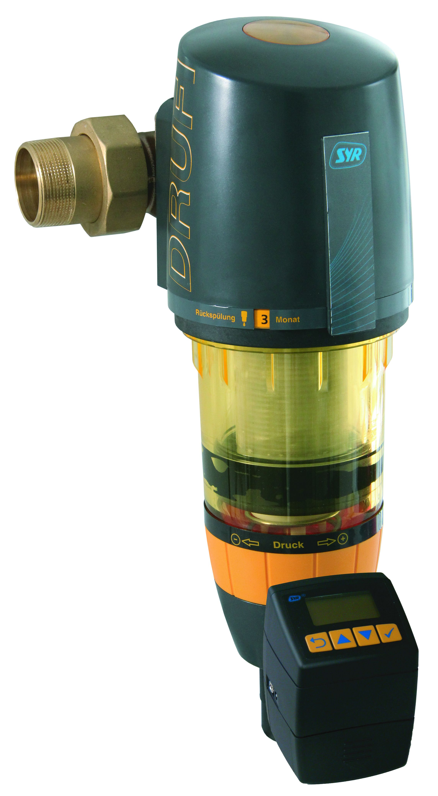

Die Rückspülautomatik 2316 von SYR erweitert den Funktionsumfang aller rückspülbaren DRUFI+, DRUFI+ max und Flanschfilter zum Vollautomaten.

Bild abrufbar unter: https://www.bluemoon.de/kundendownload/syr/Drufi+max_DFR_RSA.jpg

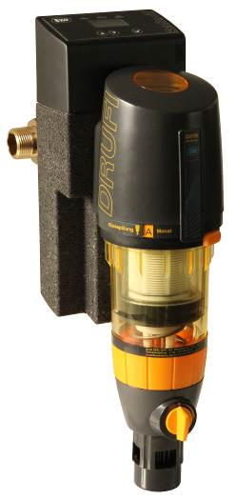

Alle DRUFI+ Modelle sowie deren Vorgänger können außerdem problemlos mit dem SYR Leckageschutz Safe-T Connect nachgerüstet werden.

Bild abrufbar unter: https://www.bluemoon.de/kundendownload/syr/Safe-T_Connect_mit_Drufi.jpg

Bilder: SYR Hans Sasserath GmbH & Co. KG

